|  |  |  |  |  |  |  |  |  |  |  |
| --- | --- | --- | --- | --- | --- | --- | --- | --- | --- | --- |
| **SORUMLU BİRİM** |  | **DERS GÖREVLENDİRMELERİNİN YAPILMASI İŞ AKIŞI** | | | | | | | |  |
|  |  |  |  |  |  |  |  |  |  |  |
|  | [**2547 sayılı**](http://www.yok.gov.tr/web/denklikbirimi/2547-sayili-kanun) |  |  |  |  |  |  |  |  |  |
| **Öğrenci İşleri Birimi** | [**Yükseköğretim**](http://www.yok.gov.tr/web/denklikbirimi/2547-sayili-kanun) |  | Bölüm Başkanlıklarına ders programının | | | | | |  |  |
| [**Kanunu**](http://www.yok.gov.tr/web/denklikbirimi/2547-sayili-kanun) |  |  | kesinleştiğinin bildirilmesi | | | | |  |  |
|  |  |  |  |  |
|  | [**Madde 40/a**](http://www.yok.gov.tr/web/denklikbirimi/2547-sayili-kanun) |  |  |  |  |  |  |  |  |  |
|  |  |  |  |  |  |  |  |  |  |  |
|  |  |  |  |  |  |  |  |  |  |  |
|  |  |  |  | Fakültemizin öğretim |  |  |  |  |  |  |
|  |  |  |  | elemanlarının yürüteceği ve |  |  |  |  |  |  |
|  |  |  |  | Fakülte dışından öğretim |  |  |  |  |  |  |
|  |  |  |  | elemanı istenecek dersler |  |  |  |  |  |  |
|  |  |  |  | belirlenir |  |  |  |  |  |  |
| **Bölüm Başkanlığı** |  |  |  |  |  |  |  |  |  |  |
|  |  |  |  |  |  |  |  |  |  |
|  |  |  |  |  |  |  | |  |  |  |
|  |  |  |  | Belirlenen dersler için Fakülte | |  |  |  | Resmi Yazı |  |
|  |  |  | dışından öğretim elemanı talepleri | | |  |  |  |  |
|  |  |  |  |  |  |  |  |
|  |  |  |  | Fakülte Dekanlığına bildirilir | |  | |  |  |  |
|  |  |  |  |  |  |  |  |  |  |  |
|  |  |  |  |  |  |  |  |  |  |  |
|  |  |  |  |  |  |  | |  |  |  |
|  |  |  |  | Fakülte Dekanlığına dışından yapılacak | |  |  |  |  |  |
| **Öğrenci İşleri Birimi** |  |  |  | görevlendirmeler için ilgili | |  | |  | Üst Yazı |  |
|  |  |  | birimlerden öğretim elemanı | |  |  |  |  |
|  |  |  |  |  |  |  |  |
|  |  |  |  |  | |  |  |  |
|  |  |  |  | görevlendirilmesi talep edilir | |  | |  |  |  |
|  |  |  |  |  |  |  |  |  |  |  |
|  |  |  |  |  |  |  |  |  |  |  |
|  |  |  |  |  |  |  | |  |  |  |
|  |  |  |  | Yapılan görevlendirmeler, |  |  |  |  |  |  |
| **Fakülte Yönetim** |  |  |  | Fakülte Yönetim |  |  | |  | Karar |  |
|  |  |  | Kurulunda görüşülerek |  |  |  |  |  |  |
| **Kurulu** |  |  |  | karara bağlanır |  |  | |  |  |  |
|  |  |  |  |  |  |  | |  | |  |
|  |  |  |  | **Bknz. Fakülte Kurulu ve Fakülte Dekanlığına** | | | | | |  |
|  |  |  |  | **Yönetim Kurulu İş Akışı** | | | | |  |  |
|  |  |  |  |  |  |  |  |  |  |  |
|  |  |  |  | | |  | | |  |  |
| **Yazı İşleri Birimi** |  |  | Karar, Personel Daire Başkanlığına | | |  |  |  | Üst Yazı |  |
|  |  |  | onaya gönderilir | |  |  |  |  |  |
|  |  |  |  |  | | |  |  |
|  |  |  |  |  |  |  |  |  | Karar |  |
|  |  |  |  |  |  |  |  |  |  |
|  |  |  |  |  |  |  |  |  |  |  |
| **Personel Daire** |  |  |  |  | |  | | |  |  |
|  |  |  | Karara yönelik uygunluk görüşü | |  |  |  | Üst Yazı |  |
| **Başkanlığı** |  |  |  | birime bildirilir | |  |  |  |  |  |
|  |  |  |  |  |  |  |  |  |  |  |
|  |  |  |  |  |  |  |  |  |  |  |
|  |  |  |  | | |  | | |  |  |
|  |  |  | Karar, onay yazısı ile birlikte Dekan | | |  |  |  |  |  |
|  |  |  |  | Yardımcısına, ilgili Bölüm | |  | | |  |  |
| **Yazı İşleri Birimi** |  |  | Başkanlıklarına, Tahakkuk Birimine | | |  | | |  |  |
|  |  |  |  | ve Öğrenci İşleri Birimine teslim | |  | | |  |  |
|  |  |  |  | edilir | |  | | |  |  |
|  |  |  |  |  |  |  |  |  |  |  |

**1**

|  |  |
| --- | --- |
| **SORUMLU BİRİM** | **DERS GÖREVLENDİRMELERİNİN YAPILMASI İŞ AKIŞI** |

**1**

|  |  |  |
| --- | --- | --- |
| **Eğitimden Sorumlu** | Onaylanan öğretim elemanları |  |
|  |  |
| **Dekan Yardımcısı** | EÖBS'de tanımlanır |  |
|  |  |  |

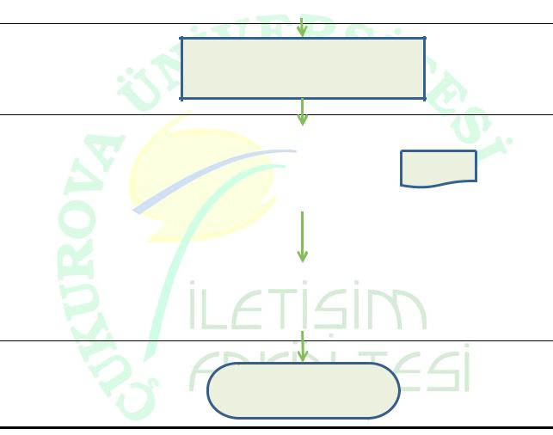

Eğitim-Öğretim yarı yılı başlamadan bütün derslerin **Bölüm Başkanlığı** dersi veren öğretim elemanı bilgisini içeren listesi

Hazırlanarak Fakülte Dekanlığına gönderilir

|  |  |  |  |  |  |  |  |
| --- | --- | --- | --- | --- | --- | --- | --- |
|  |  | Eğitim-Öğretim yarı |  |  |  |  |  |
|  |  | yılında verilecek dersler, |  |  |  | Karar |  |
| **Fakülte Yönetim** |  | Fakülte Yönetim |  |  |  |  |
|  |  |  |  |  |  |
|  | Kurulunda görüşülerek |  |  |  |  |  |
| **Kurulu** |  |  |  |  |  |  |
|  | karara bağlanır |  |  |  |  |  |
|  |  |  |  |  |  |  |
|  |  |  |  |  |  | |  |
|  |  |  | | | | |  |
|  |  |  | | | |  |  |
|  |  |  |  |  |  |  |  |
|  |  | | | | |  |  |
|  | Karar, Strateji Geliştirme Daire | | |  |  |  |  |
| **Yazı İşleri Birimi** |  | Başkanlığına(üst yazı ile) ve | |  | |  |  |
|  |  | Tahakkuk Birimine gönderilir | |  | |  |  |
|  |  |  |  |  |  |  |  |

Belgeler dosyalanır